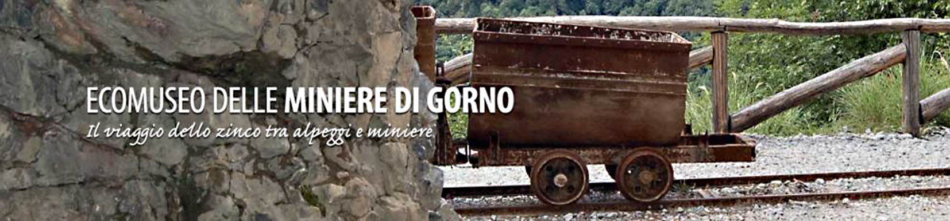

Incontri Tra/Montani 2016 – XXVI edizione

Le miniere delle Alpi
Il futuro di una storia millenaria
Gorno, 23-25 settembre 2016

Scheda di prenotazione vitto e alloggio

Le schede si ricevono entro il 19.09.2016 e devono essere inviate a Promoserio
amministrazione@valseriana.eu - fax 035.0662593
Il pagamento può essere effettuato con bonifico bancario o con altra modalità da concordare con Promoserio e verrà rilasciata fattura o ricevuta.

PROMOSERIO
Iban IT19B0503452910000000010800 - Gruppo Banco Popolare, filiale Clusone

Alberghi e Rifugi - barrare la casella ▢

ALBERGHI TRE STELLE

Pernottamento e colazione

Albergo Ristorante “Ambra”, via L.Querena 22, Clusone (Bg) ▢
Camera doppia 80 € (a camera) ▢
Camera singola 50 € ▢

Albergo Ristorante “La Bussola”, via Brescia 14, Clusone (Bg) ▢
Camera doppia 70 € (a camera) ▢
Camera singola 45 € ▢

Albergo Ristorante “Antica Locanda”, Piazza Uccelli 1, Clusone (Bg) ▢
Camera doppia 70 € (a camera) ▢
Camera singola 40 € ▢

Albergo Ristorante “La Pesa”, via Pozzi 1, Parre (Bg) ▢
Camera doppia 60 € (a camera) ▢
Camera singola 35 € ▢

AFFITTACAMERE E B&B

Pernottamento e colazione

Affittacamere Bonaventura, via Brescia 16, Clusone (Bg) ▢
Camera doppia 56 € (a camera) ▢
Camera singola 33 € ▢

B&B Torre dei Sogni, via Piane 46, Premolo (Bg) ▢
Camera doppia: 25 € (a persona) per un solo pernottamento, ▢
per due o tre notti 20 € a persona ▢
Camera singola: 35 € per un pernottamento, ▢
per due o tre notti 30 € a persona ▢
bambino gratuito, aggiunta del terzo letto 15 € ▢

RIFUGI

Pernottamento e colazione

Sede Gruppo Alpini Oneta, loc. Oneta (Bg) ▢
Alloggio in camerata 15 € ▢

Pranzo e cena - precisare il numero di persone

Cena venerdì 23 settembre c/o servizio ristoro area feste ecomuseale ▢ n°

Pranzo sabato 24 settembre a base di “Sapori Seriani ” - Promoserio
- c/o mensa Polo Scolatico di Gorno € 10 (solo con prenotazione) ▢ n°

Cena sabato 24 settembre c/o servizio ristoro area feste ecomuseale ▢ n°

Domenica 25 settembre h. 13.00 “Pranzo del minatore”
- c/o “Trattoria Local”, Oneta € 15 (solo con prenotazione) ▢ n°

I prezzi indicati sono comprensivi anche delle bevande.
La ristorazione presso l’area feste ecomuseale è organizzata dai volontari della Croce Rossa nell’ambito
della festa della sezione Alta Valle Seriana della CRI.

Informazioni aggiornate si possono avere presso la segreteria della manifestazione nella sala Comunità Arcobaleno sede del convegno.

Le strutture ricettive si possono visionare sul sito di Promoserio www.valseriana.eu sezione ospitalità.

Lì ……………. Data ………… Firma……………………………………

Promoserio  amministrazione@valseriana.eu  tel. 035.704063  Fax 035.0662593 | Ecomuseo di Gorno  ecomuseogorno@gamil.com | Incontri Tra/Montani  Sergio P. Del Bello, segreteria  Cell. 339.85596  spdelbello@yahoo.it

